**营运部发(2024)056号 签发人：谭莉扬**

**关于计生用品、疾病品种陈列、绽妍系列**

**及收银台品种更换的陈列通知**

1. 计生用品陈列

1.陈列要求详见下图。杜蕾斯和杰士邦陈列时间：2024年全年

图中**红色标记为杜蕾斯**，**蓝色标记为杰士邦**

|  |  |  |
| --- | --- | --- |
| **陈列位置** | **陈列样图** | **陈列要求** |
| 背架 | 8bb440d8396c7a85cb03bd84d9c6d22 | * 杜蕾斯全品种背架陈列位置： * 由上至下第三层 ； * 杜蕾斯陈列**必须是并排的两组货架**      * 杰士邦陈列 * 整组计生用品位置，背架货架由上至下的第4/5/6层   陈列详见图片 |
| 中岛货架 | c741346c80d44e20f902dfef33e7349中岛陈列图1  d17afeb401504db659ae57e3b3f22fe 中岛陈列 图2 | * 中岛陈列 * 杜蕾斯必须是两组货架首层 * 样式1：如中岛货架是两组，就同一面首层（详见图1）   计生用品的货架位置依次陈列杰士邦第2/3/4层   * 样式2：杜蕾斯如中岛货架只有一组货架，就要关联转角中岛货架首层（详见图2） * 计生用品的货架位置依次陈列杰士邦第2/3/4层 |

二、绽妍宣传陈列

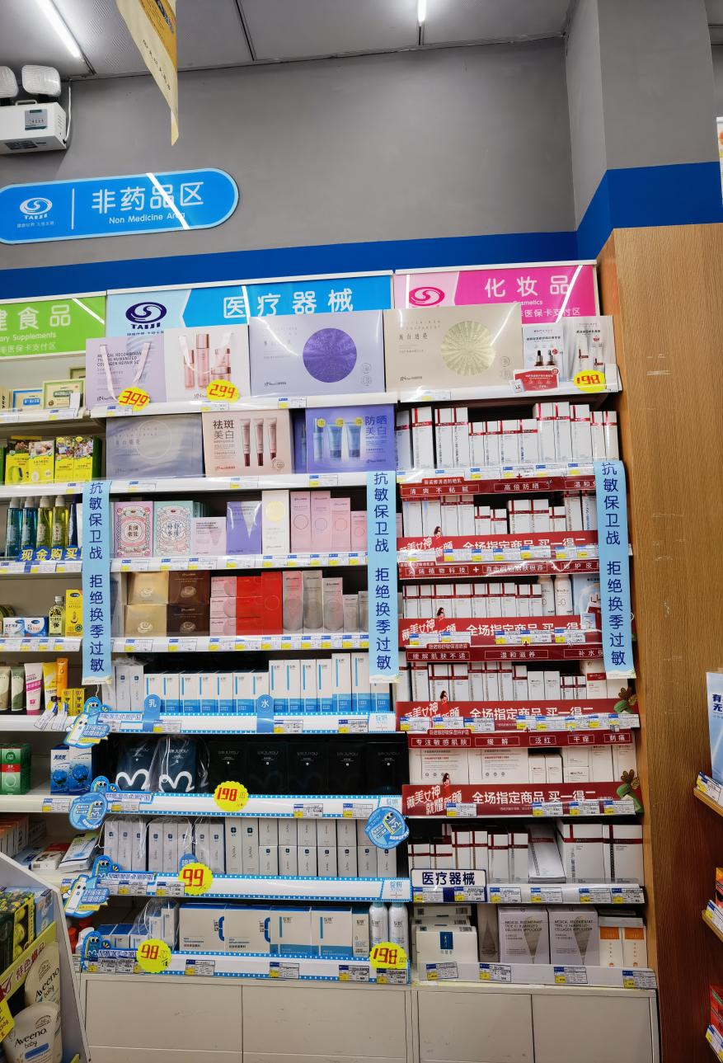

要求门店薇诺娜、京润珍珠、绽妍品种全部陈列在一起

薇诺娜使用1整组货架，

另一组从上至下**1-4层陈列京润珍珠；**

**5-8层陈列绽妍系列品种。**

1. 补钙打虫陈列

补钙宣传配发物料清单

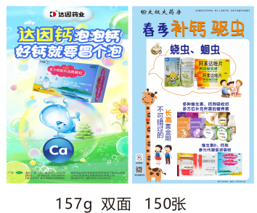 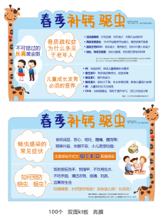 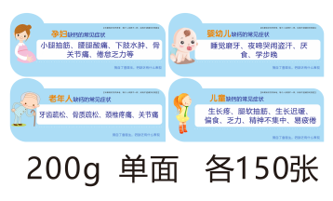 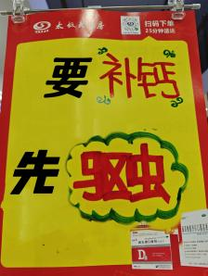

Pop 2张/门店 立牌1张/门店 插卡 1套/门店

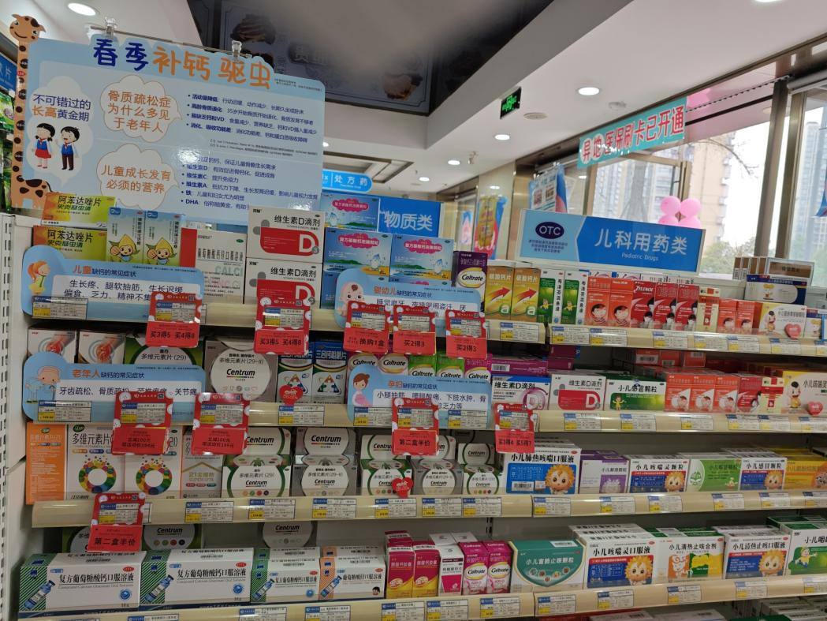 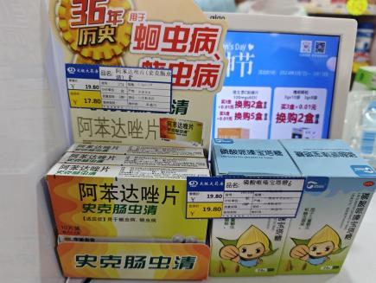

肠虫清、宝塔糖陈列在otc维矿类货架首层和收银台，2个位置。

【要补钙先驱虫】/【春季补钙，也不要忘记驱虫】的手写pop全部取下，只陈列立牌

橱窗陈列初级补钙驱虫pop，双面都陈列

1. 鼻炎过敏陈列

辅舒良立牌 1张/门店

陈列在辅舒良和新康泰克鼻喷的后面

保证**辅舒良4-5个陈列面，**

**新康泰克2-3个陈列面**

辅舒良层条及插卡物料下周门店陆续配发后重新发陈列通知

**除中美史克的2个外用鼻喷品种陈列在首层，剩余鼻喷品种全部陈列在第二或三层，最多2个陈列面（雷诺考特、诺通等品种）**

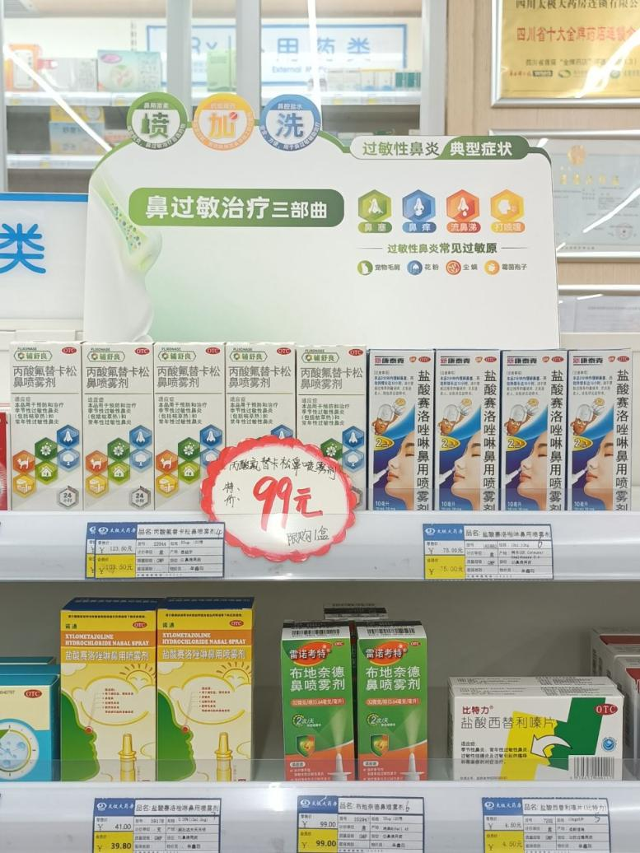

五、睡眠陈列

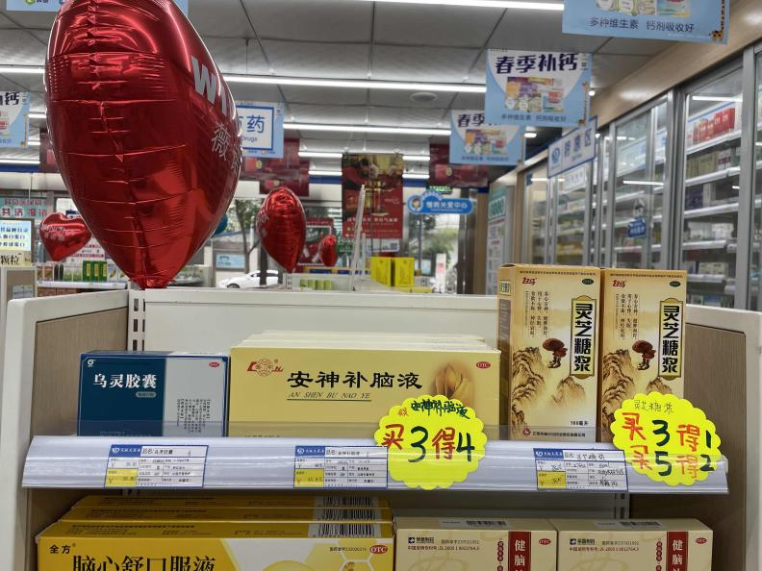

睡眠陈列

灵芝糖浆、安神口服液、安神补心片、

有活动内容的陪活动插卡陈列

六、护肝类品种陈列

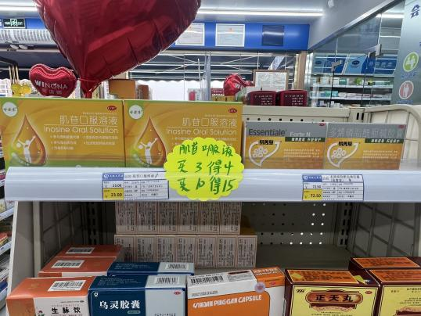 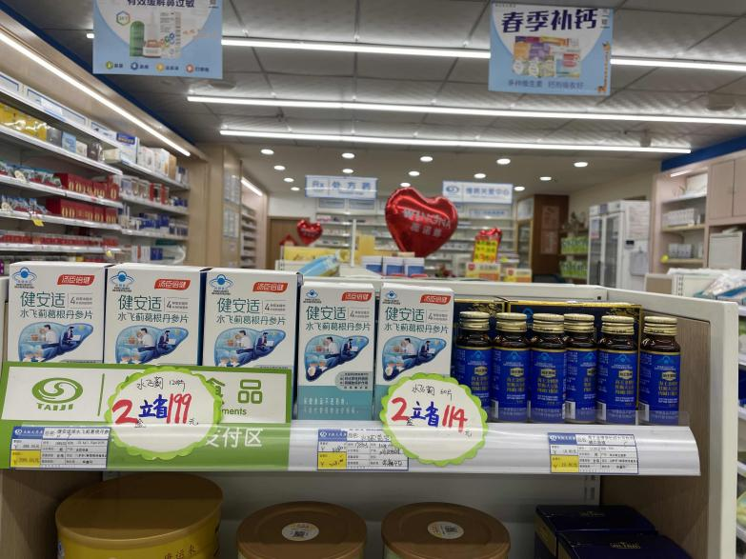

护肝类otc品种陈列 保健食品陈列

七、【氨酚拉明片】请陈列在otc其他类货架，与止痛药品摆放在一起

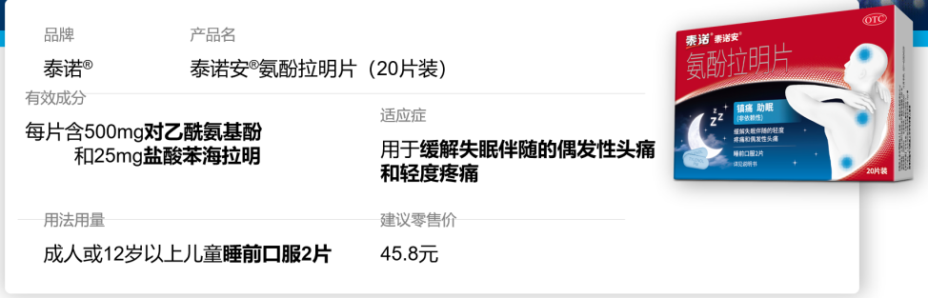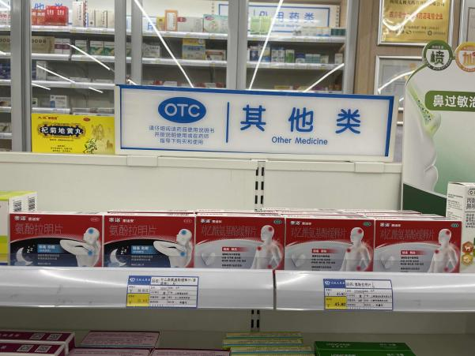

八、收银台更换（艾灸、护手霜、防冻裂、唇膏、暖宝宝贴、泡脚粉、护手霜类等冬季品种不得在收银台陈列）

1. **中药类**

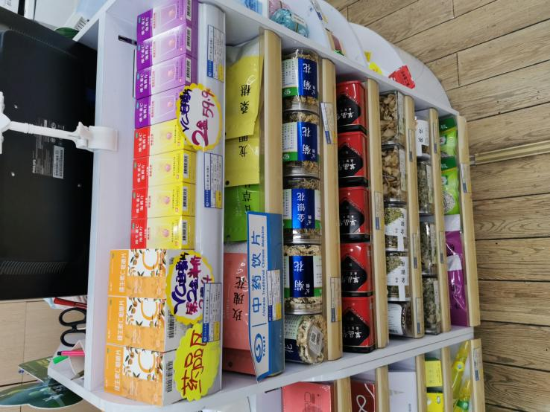

中药类陈列

首层：西南药业维生素c咀嚼片、联邦VC

二层：中药袋装换购9.9元的品种

剩余层数：（不限厂家）中药瓶装/袋装（菊花、金银花、罗汉果、玫瑰花、薏苡仁、决明子、荷叶、胖大海、山楂等）

1. **医疗器械，面膜+驱蚊**

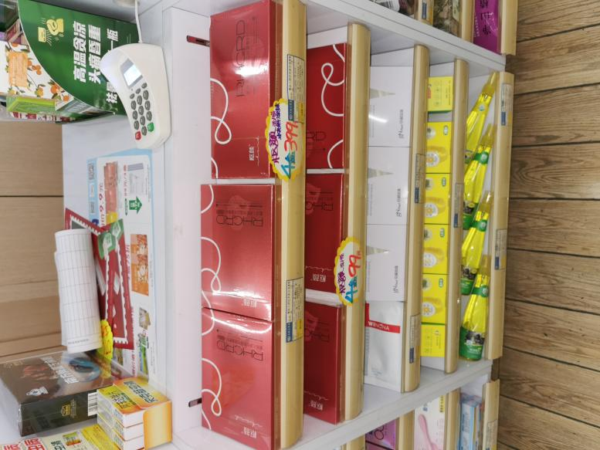

中药类陈列

首层/二层：陈列枢颜面膜及水光针

三层：京润珍珠及薇诺娜械字号品种

配活动爆炸卡

剩余层数：械字号驱蚊类品种

1. **医疗器械，个人用品+计生用品**

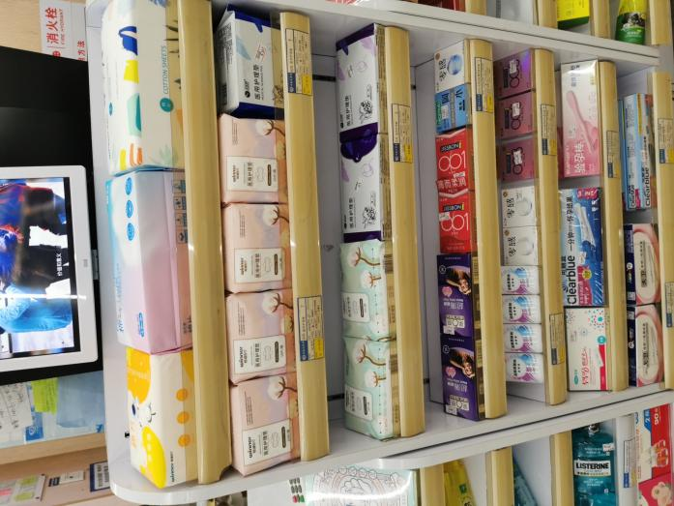

首层/二层：个人护理用品（棉片/卫生巾/纸巾/洗脸巾等）

剩余层数：验孕试纸、避孕套、试纸等

1. **化妆品/消字号**

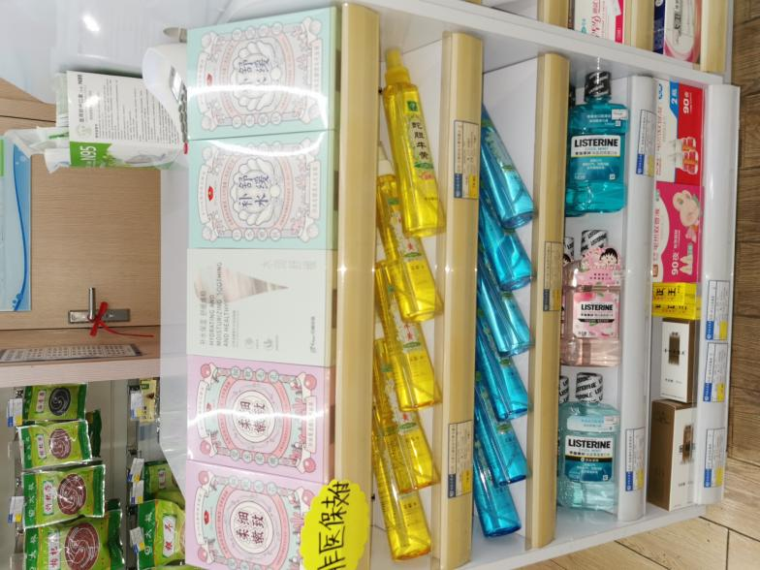

首层：京润珍珠国潮面膜（配活动爆炸卡）

二/三/四层：妆字号驱蚊品种及漱口水

剩余层数：腋臭、芦荟胶及电蚊香品种

1. **弯曲弧度**

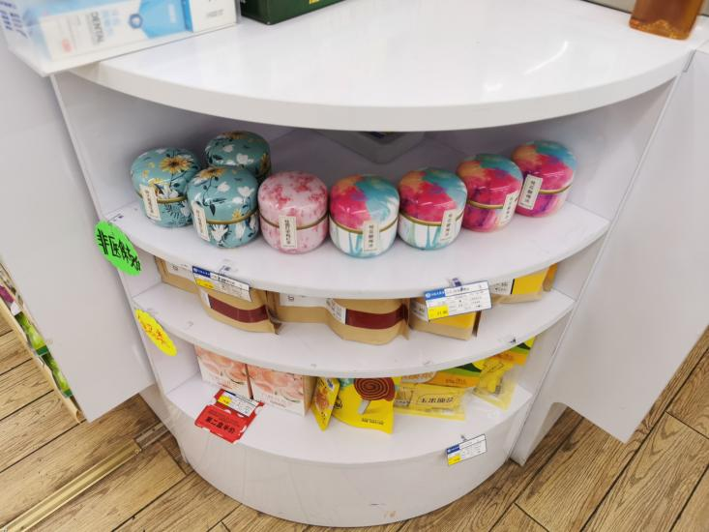

门店弧度位置，陈列食品类

陈列花车品种：玉米须茶、白香果、菊花决明子、薏苡仁等品种（如图）

1. 花车陈列

（太极钙是处方药，近期监管部门严查，不得陈列在店外）

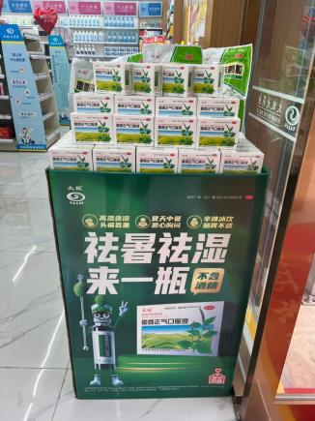 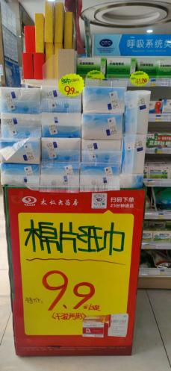 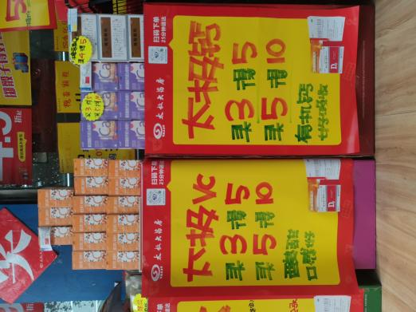

图1 图2 图3

所有陈列必须按图陈列

* 门店1个花车，陈列【图1】（花车送礼补益类品种全部撤掉，藿香花车陈列藿香堆头）
* 门店2个花车，陈列【图1】+【图2】棉片纸巾少于15提的陈列棉片和洗衣凝珠23个品种
* 门店3个花车，陈列【图1】+【图2】+【图3】

八、 进门端架无灯片的更换为夏季藿香陈列，（端头灯片陈列暂不调整，待团购灯片配发门店再做调整），

有2组进门端架无灯片的另一组更换为呼吸类品种陈列（毛利高的陈列最上）

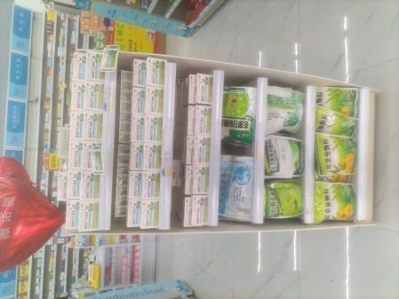 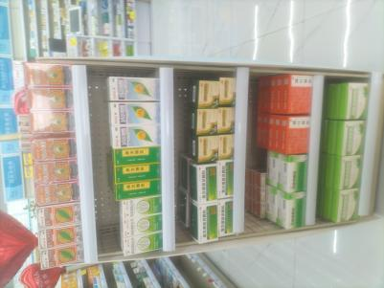

1. 白色收纳篮更换未夏季冲剂陈列(绵阳陈列在首层，中药二厂和桐君阁一次陈列下面）

天气转热，店外花车、收纳篮不得陈列补益类/礼品类品种，调整为夏季品种

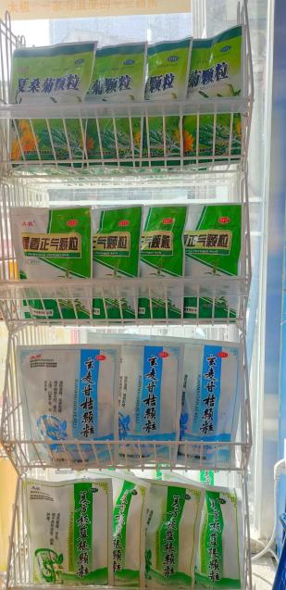

**十、检核：**

**门店：**2024年**3月15日下午15点前**完成陈列，片区长要在**3月15日下午20点前**在各片区核检，不发、迟发、少发，按30元/店收取成长基金。

**营运部：**于**3月15日下午22点**前在片区群检核。发现门店执行不到位，片区主管未检核的，片区主管罚10元，门店罚款30元.

**复检**：片区主管现场巡店及药店管家检核。

营运部

2024年3月11日

主题词：关于计生用品及绽妍、补钙、过敏等品种 陈列通知

拟稿：张艳 核对：王四维